菜鸟教程：http://www.runoob.com/java/java-date-time.html

# Date类

## 概述

Date类对象用来表示时间和日期；

该类提供一系列操纵日期和时间各组成部分的方法；

Date类最多的用途是获取系统当前的日期和时间。

## 构造方法

Date类的构造方法有6种重载方式，以下是比较常用的几种。

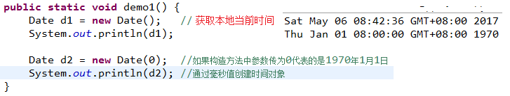



## 常用方法





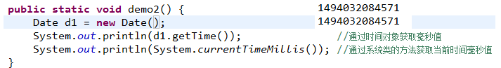

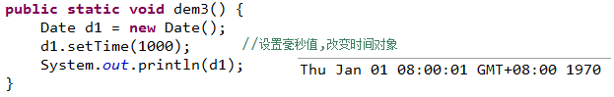

## java对时间日期的支持



# 日期格式化

## DateFormat类

DateFormat 是日期/时间格式化子类的抽象类，它以与语言无关的方式格式化并解析日期或时间。是抽象类，所以使用其子类SimpleDateFormat

具体功能由其子类SimpleDateFormat实现

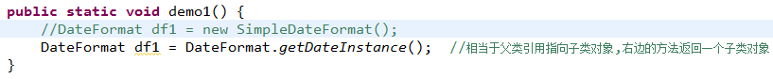

## SimpleDateFormat类

DateFormat的子类SimpleDateFormat来实现日期的格式化。

### 构造方法

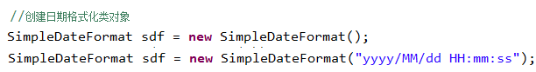

### 常用方法



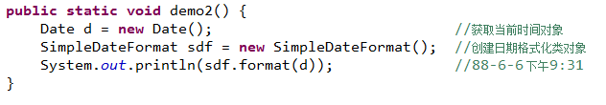

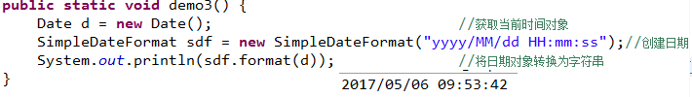

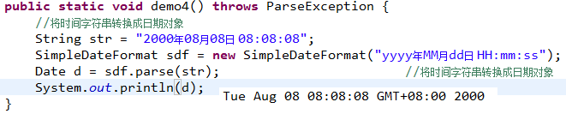

### 日期表



# Jdk1.8新增

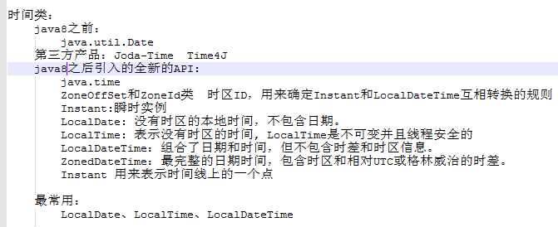

jdk1.8日期时间组件：https://blog.csdn.net/jingyuwang1/article/details/72858695

JDK1.8时间接口：https://blog.csdn.net/qq_27153901/article/details/76651096